Муниципальное дошкольное образовательное учреждение детский сад «Теремок» г. Николаевска Волгоградской области

Проект «Имена защитников Отечества на карте нашего города»
Подготовительная группа
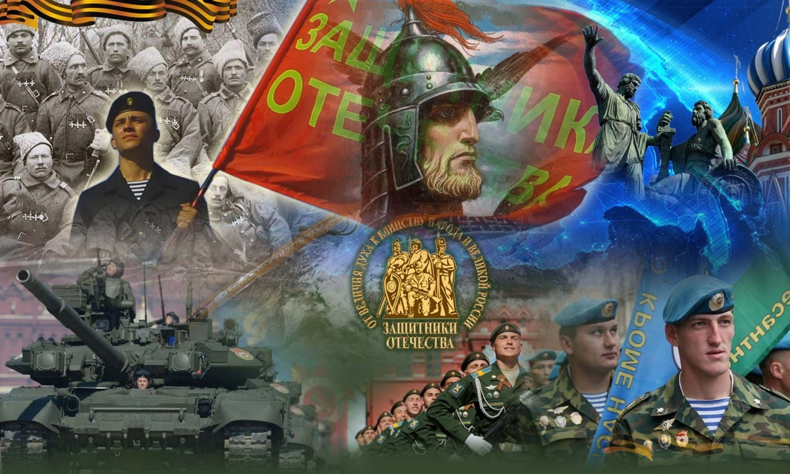

Провели воспитатели:
Сивко Н.Н.,
Сундукова Н.А.,Тягнибеда И.А.
С участием семей: Золотаревых, Бровченко,Солодовниковых.

Николаевск 2025 г.

Актуальность.
Меняются поколения людей, вместе с ними уходит история улиц, деревень, городов, чтобы сохранить историю мы должны ее собирать. История страны складывается из истории отдельных городов и поселков, поэтому важно знать историю своего края, чтобы помнить и историю своей страны. Мужество и героизм российских солдат всегда прославляли наше Отечество. В каждой семье были и есть свои защитники Отечества.
Война не обошла стороной и наш город Николаевск. Его жители, как и все патриоты земли русской, с первых же дней войны встали на защиту Родины. В борьбе за свободу и чистое небо над головой бесстрашно боролись николаевцы. Как часто ли мы задумываемся о смысле названия тех улиц, на которых живём и по которым спешим в садик, на работу, домой… Интересуемся ли, почему они так названы? В Николаевске есть улицы, носящих имена защитников, героев Великой Отечественной войны. Мы должны знать имена тех, кто отстаивал право на жизнь и свободу - если не свою, то своих детей, внуков, правнуков - в годы грозной войны.
В мае 2025 года исполняется знаменательная дата – 80 лет со дня победы в Великой Отечественной Войне. Патриотическое воспитание дошкольников – актуальная проблема в условиях современной России. В содержании ФОП ДО отмечена необходимость активации процесса воспитании патриотизма дошкольников.
Цель реализации проекта:
создать условия, способствующие формированию у детей чувства патриотизма, путем ознакомления с героями родного края, в честь которых названы улицы в городе Николаевске.
Вид проекта: познавательный, исследовательский, краткосрочный.
Участники: дети подготовительной группы, воспитатели, родители.
Возраст детей: 6 – 7 лет
Срок реализации: 01.04.2025 г. -07.04.2025 г.
Задачи:
Обучающие: познакомить детей с улицами Николаевска, названными в честь защитников, героев-земляков;
Развивающие: развивать у дошкольников самостоятельность, коммуникативные качества, умение добывать знания;
Воспитательные: воспитывать у детей любовь и уважение к героям, павшим за нашу Родину.
Предполагаемый результат: сформированность нравственно-патриотических чувств к истории города Николаевска в военное время; словарный запас детей пополнится следующими словами: защитники Отечества, боевой подвиг, долг перед Родиной, герой, память людская, фронт; дети запомнят названия улиц города, которые они посетили: 13-я Гвардейская, аллея Родимцева, Сивко, Красноюрченко. Родители примут активное участие в реализации проекта.
Этапы работы над проектом:
Подготовительный: разработка стратегии реализации проекта. Постановка цели и задач. Создание условий для самостоятельной деятельности детей.
Основной (или этап реализации проекта): проведение запланированных мероприятий для реализации проекта.
Заключительный: оформление в ДОУ «Моя Родина-моя Россия!», пополнение предметно-развивающей среды группы.
Рефлексия: Что мы узнали? Кому могли бы рассказать? Где могли бы использовать? Что еще хотели бы узнать?
Методы исследования:
• сбор информации;
• беседы;
• наблюдения;
• продуктивная деятельность;
• анализ.
Взаимодействие с родителями:
• Сбор атрибутов, информации, фотографий для создания мини- музея ДОУ.
•Тематические прогулки по улицам г. Николаевска, названными в честь героев-земляков с видео-рассказами детей.
•Сбор фотографий, иллюстраций, книг, календарей, открыток с видами города.
• Пополнить предметно-развивающую среду группы играми, пособиями.

План реализации:
1 этап-подготовительный.
-Сбор информации по проекту;
-Информирование родителей о проведении проекта.
2 этап-основной.
-Экскурсия в школу № 1-в музей героя-земляка летчика В.Б. Емельяненко, дважды героя Советского Союза.
-Погружение детей в тему проекта. Беседа с детьми: «Кто такие защитники?».
-Просмотр видео презентации «Наш город Николаевск».
-Коллективная аппликация «Имена героев на карте нашего города Николаевска».
-Виртуальная экскурсия «Имена героев-защитгиков в названиях улиц нашего города»
-Рисование «Улица, на которой я живу».
-Выставка художественной литературы: стихов, рассказов, пословиц о войне, о победе, о военных профессиях, о мире.
-Просмотр семейных фотографий родственников, принимавших участие в ВОВ.

3 этап-заключительный.
- Создание мини-музея в ДОУ «Моя Родина- моя Россия!»
-Пополнение предметно-развивающей среды группы;

В проекте принимали участие семьи: Золотаревых, Бровченко, Солодовниковых.

